ПРЕДСТАВИТЕЛЬНОЕ СОБРАНИЕ

ТАРНОГСКОГО МУНИЦИПАЛЬНОГО ОКРУГА

ВОЛОГОДСКОЙ ОБЛАСТИ

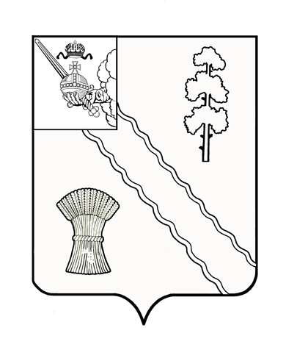
РЕШЕНИЕ

От | 25.06.2024 г. | № | 270
с. Тарногский Городок
Вологодская область

О внесении изменений в решение
Представительного Собрания
от 25.01.2024 г. № 226

Руководствуясь Уставом Тарногского муниципального округа, Представительное Собрание Тарногского муниципального округа Вологодской области

РЕШИЛО:
1. Внести в решение Представительного Собрания Тарногского муниципального округа от 25.01.2024 г. № 226 (с изменениями от 28.03.2024 г. № 244) «О мерах социальной поддержки в виде предоставления единовременной денежной выплаты» следующие изменения:
1.1. Пункт 1. после слов «имеющих место жительства (место пребывания) на территории Тарногского муниципального округа,» дополнить словами «либо убывающими от Тарногского муниципального округа».
2. Настоящее решение вступает в силу со дня его принятия, подлежит официальному опубликованию в газете «Кокшеньга», размещению на официальном сайте Тарногского муниципального округа в информационно-телекоммуникационной сети «Интернет» и распространяется на правоотношения, возникшие с 1 января 2024 года.

Председатель

Представительного Собрания
Тарногского муниципального округа
Вологодской области А.А. Ежев

Глава

Тарногского муниципального округа
Вологодской области А.В. Кочкин

